NOTA TÉCNICA N º 52/2017
Ref: PAAF 0024.17.009398-3

- Objeto: Cemitério dos Escravos.

- Município: Santa Luzia.

- Objetivo: Análise das possibilidades de acesso Condomínio Três Lagos.

- Considerações preliminares:

Em atendimento ao requerimento da 6ª Promotoria de Justiça da Comarca de Santa Luzia, no dia 01 de agosto de 2014 foi realizada vistoria pelas analistas do Ministério Público, a arquiteta Andréa Lanna Mendes Novais e a historiadora Neise Mendes Duarte, no Cemitério dos Escravos, localizado na rua Damásio José Diniz e Silva na cidade de Santa Luzia.

Os dados coletados na vistoria foram analisados através do Laudo Técnico nº 50/2014. Consta que para possibilitar acesso a condomínio localizado na região, havia projeto de alargar e asfaltar a rua José Damásio Diniz, localizada defronte ao cemitério dos escravos, atualmente com uma média de 8,50 metros de largura, para uma dimensão final de 20,00 metros, contando com as pistas de rolamento, passeio, acostamento e meio-fios.

Constatou-se que a futura via dista apenas 5,00 metros do muro do Cemitério dos Escravos e que é previsto aterro do terreno em frente ao mesmo. A intervenção seria realizada dentro do perímetro de entorno de tombamento do bem cultural, traçado com a finalidade de preservação e valorização do mesmo e da paisagem natural adjacente. Foi recomendada a alteração do traçado previsto, de forma que o leito da via passe fora dos limites de tombamento e de entorno definidos no Dossiê de Tombamento.

Em maio de 2017 o empreendedor apresentou alternativas para alteração do traçado viário para possibilitar o acesso ao loteamento, que serão objeto de análise desta Nota Técnica.

- Análise Técnica

A alternativa 01 mantém em quase sua totalidade o traçado da via já implantada, com os alargamentos necessários para a duplicação. Defronte ao cemitério dos escravos, aproveitando a área de manobra já existente, há um pequeno desvio e a pista passa a distanciar 7 metros do bem cultural.

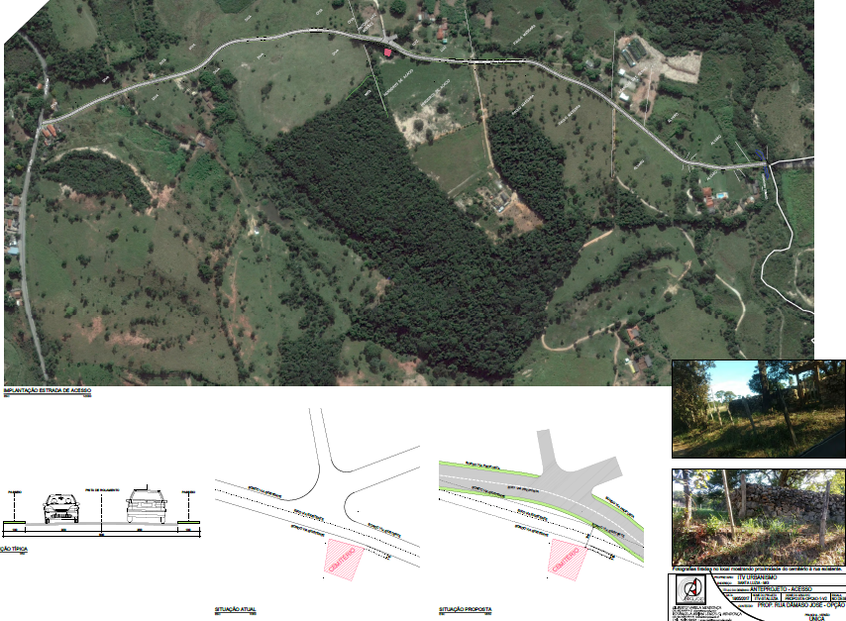
Figura 01 – Representação da alternativa 01.

A alternativa 2, mantém em quase sua totalidade o traçado da via já implantada, com os alargamentos necessários para a duplicação. Defronte ao cemitério dos escravos, divide-se em duas pistas de mão única ladeando o Cemitério dos Escravos.

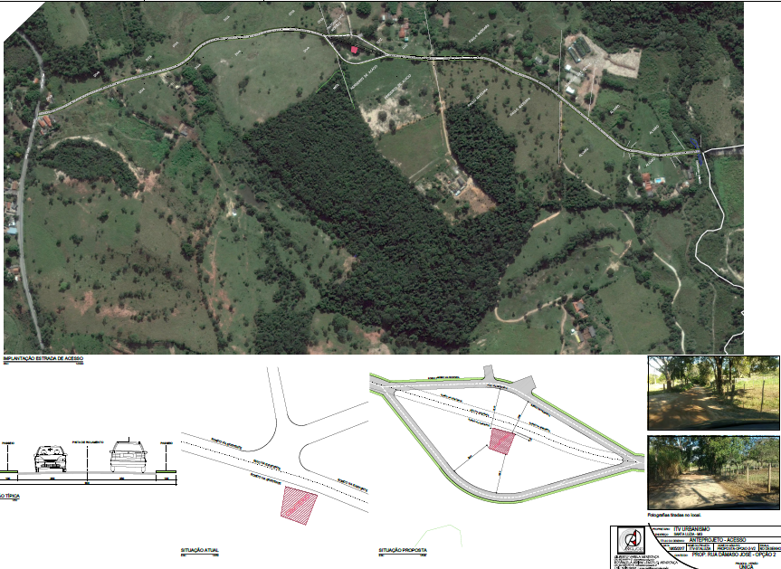
Figura 02 – Representação da alternativa 02.

A alternativa 03 reloca parte do traçado da via hoje existente, alterando o acesso para o loteamento e se encontrando com a atual via existente logo após o cemitério dos escravos. Dista deste aproximadamente 28 metros e o antigo acesso passa a ser utilizado apenas como trânsito local dos sitiantes.

Figura 03 – Representação da alternativa 03.

A alternativa 4 propõe o acesso ao loteamento pela Avenida Presidente Roosevelt, local já adensado e com declividade acentuada.

Figura 04 – Representação da alternativa 04.

- Conclusões:

Após análise dos projetos apresentados, considerando a preservação e a proteção do Cemitério dos Escravos, este Setor Técnico entende que a melhor proposta apresentada é a alternativa 03, que também é reconhecida pelo empreendedor como o melhor traçado para a natural preservação do Cemitério.

Ratificamos as recomendações do Laudo Técnico nº 50/2014 que sugere que a área de entorno de tombamento do Cemitério dos Escravos não poderá ser loteada ou ocupada, com o objetivo de preservar a ambiência atualmente existente do Cemitério dos Escravos.

Sugerimos também:

- A instalação de mobiliário urbano (lixeiras, bancos, etc) é recomendada, para possibilitar a fruição e permanência no local. O desenho dos objetos deve ser compatível com o ambiente onde será inserido e a instalação dos mesmos não deve comprometer a visibilidade do bem cultural tombado. O projeto deverá ser previamente analisado e aprovado pelo Conselho Municipal de Patrimônio Cultural de Santa Luzia.

- Realização de pesquisa arqueológica anterior à implantação da via.

- Implantação de sinalização indicativa e interpretativa no local.

- Encerramento

São essas as considerações do Setor Técnico desta Promotoria, que se coloca à disposição para o que mais se fizer necessário.

Belo Horizonte, 18 de setembro de 2017.

Andréa Lanna Mendes Novais  Analista do Ministério Público – MAMP 3951  Arquiteta Urbanista – CAU 27713-4 | Neise Mendes Duarte  Analista do Ministério Público – MAMP 5011  Historiadora

